Guide de configuration
de Team2Book

Version 1.0
Mis à jour le 2025-01-14

Par
Jonathan Guay, ing. M.Ing, PMP, DBA
Fondateur de Team2Book
Président de 3ALogic Inc.



Table des matières
Documents pour les nouveaux clients 3
Introduction 3
Temps requis pour compléter la configuration 3
Les étapes pour une configuration réussie 4
1. Configuration #1 : Configuration initiale 4
2. Configuration #2 : Détails du client 4
3. Configuration #3 : Catégorie de ressources 4
4. Configuration #4 : Rôles des consommateurs 6
5. Configuration #5 : Ressources 7
6. Configuration #6 : Priorité de vos consommateurs 10
7. Configuration #7 : Préférences de ressources pour vos consommateurs. 11
8. Configuration #8: Couleur du sous-calendrier de disponibilités de chaque consommateur. 11
9. Configuration #9: Type de sous-calendrier de disponibilités 13
Sous-calendrier de type « Disponibilités » 13
Sous-calendrier de type « Non-Disponibilités » 14
Sous-calendrier de type « Mixte » 14
Stratégies 15
10. Configuration #10: Heures de disponibilités habituelles pour chaque consommateur 16
11. Configuration #11: Préparation pour la création des consommateurs. 16
12. Configuration #12 : Consommateurs 17
13. Configuration #13 : Spectateurs 20
14. Configuration #14 : Gestionnaires d’équipe 22
15. Configuration #15 : Événements spéciaux 23
16. Configuration #16 : Contraintes 26
17. Configuration #17 : Notifications 28
18. Configuration #18 : Paramètres 31
Conclusion 37

Documents pour les nouveaux clients

Titre du document | Description
Guide d’Intégration | Voyez les étapes nécessaires pour une intégration réussie de Team2Book pour votre organisation.
Guide de formation | Apprenez comment utiliser Teamup et Team2Book.
Guide de configuration | Ce document. Apprenez comment configurer Team2Book pour votre organisation.
Suivi de votre progression | Voyez où vous en êtes rendu dans l’intégration de Team2Book

Introduction

Ce guide vous aidera à configurer Team2Book selon les besoins de votre organisation.

Temps requis pour compléter la configuration

Les gestionnaires d’équipe sont normalement responsables de la configuration de Team2Book. Ceci aide à leur formation.
- Ajout des catégories de ressources (bureaux) et rôle de consommateurs : 30 minutes.
- Ajout des ressources (bureaux). 2 heures à 3.5 heures (selon la taille de l’organisation).
- Ajout des consommateurs (professionnels), ajustement de leur priorité, préférences de ressources, rôles. 3 heures à 12 heures (selon la taille de l’organisation).
- Ajout des types d’événements spéciaux (gardes, soirs, urgences, fin de semaine, etc.). 30 minutes.
- Configuration de l’assignation automatique des événements spéciaux 0 à 1 heure.
- Ajout de contraintes 0 à 30 minutes.

En résumé
  - Temps requis pour compléter la configuration : 6h à 18h

Les étapes pour une configuration réussie

Configuration #1 : Configuration initiale

Lorsque vous voudrez accéder pour la première fois à votre tableau de bord Team2Book, vous serez invité à remplir le formulaire de configuration initiale.

Vous pouvez ajouter quelques ressources et consommateurs à cette étape ou vous pourrez les ajouter plus tard.

Voici comment faire :
https://youtu.be/X3wN-O1EPNk

Configuration #2 : Détails du client

À partir du Tableau de bord de Team2Book, vérifier que les informations suivantes sont exactes.

    - Nom de la clinique
    - Fuseau horaire
    - Langue du calendrier partagé Teamup Calendar
    - Journées de fermeture
      - Une journée fermée indique qu’un bureau régulier ne sera pas attribué à un consommateur disponible cette journée.
      - Vous pouvez indiquer que la clinique est fermée le samedi même si vous offrez du sans rendez-vous (événements spéciaux).
    - Heures d’ouverture de la clinique
    - Heures de fermeture de la clinique
      - Les gardes de soirs peuvent être autorisées en dehors des heures de fermeture.

Configuration #3 : Catégorie de ressources

Ajoutez toutes vos catégories de ressources. Par exemple :
    - Bureaux de médecins
    - Bureaux de professionnels
    - Bureaux administratifs
    - Bureaux de spécialistes
    - Bureaux de médecins - clinique #2

Posez-vous les questions suivantes afin de déterminer si vous devez créer une catégorie différente :
    - Est-ce qu’un professionnel X peut uniquement travailler dans les bureaux de catégorie Y, car ces bureaux ont des équipements supplémentaires?

    - Est-ce que certains bureaux sont dans un lieu physique différent qui ne conviendrait pas à un groupe de professionnel?

    - Réservez-vous une série de bureaux à certains types de professionnels et il est impensable d’attribuer ces bureaux un pour un rôle de professionnels Z?

    - Est-ce que certains bureaux sont réservés uniquement pour certains types d’activités?

Il est généralement approprié d’avoir 1 seule catégorie de bureaux si tous les bureaux sont équivalents, équipés de la même manière et à la même adresse/étage.

Peu importe cette catégorisation, vous pourrez toujours spécifier dans les préférences de bureaux du professionnel X qu’il ne peut jamais travailler dans le bureau Y.

Notez que les catégories de bureaux sont utilisées pour certaines statistiques.

Les catégories servent également à regrouper les sous-calendriers dans Teamup.

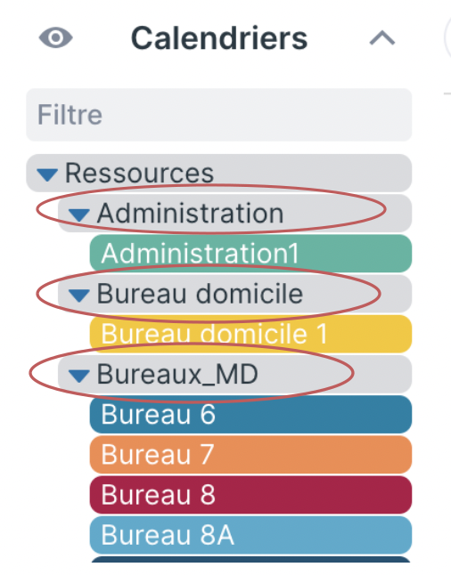
Administration, Bureau domicile, Bureaux_MD sont 3 catégories de ressources définies par cette clinique.

Configuration #4 : Rôles des consommateurs

Pour votre organisation, quels sont les rôles (catégories) de consommateur (professionnels)?

Par exemple :
    - Médecins
    - Infirmières
    - Spécialistes
    - Médecins clinique1
    - Médecins clinique2
    - Administration
    - Autres professionnels

Les rôles de consommateurs servent aux statistiques, aux contraintes (pour s’assurer d’un nombre minimal) et au classement dans Teamup.

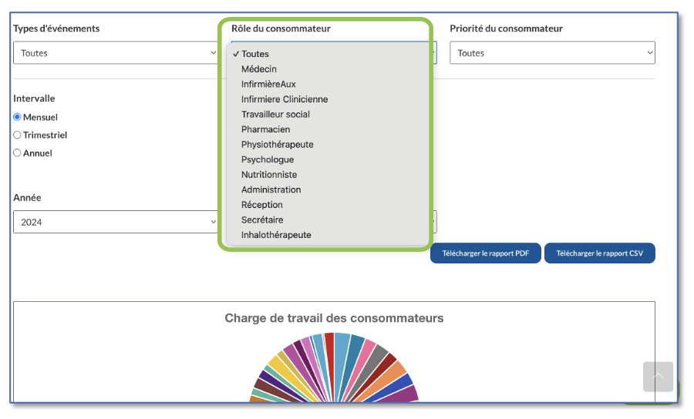
Statistiques

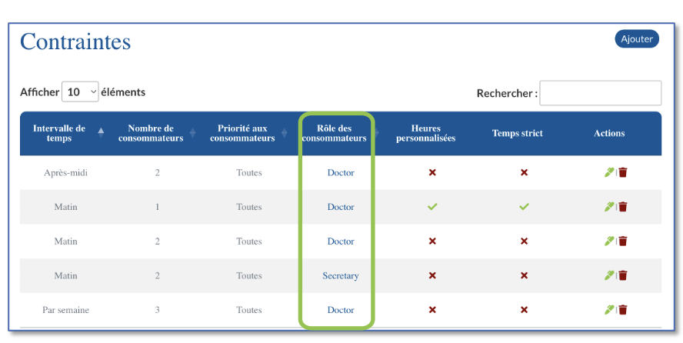
Contraintes

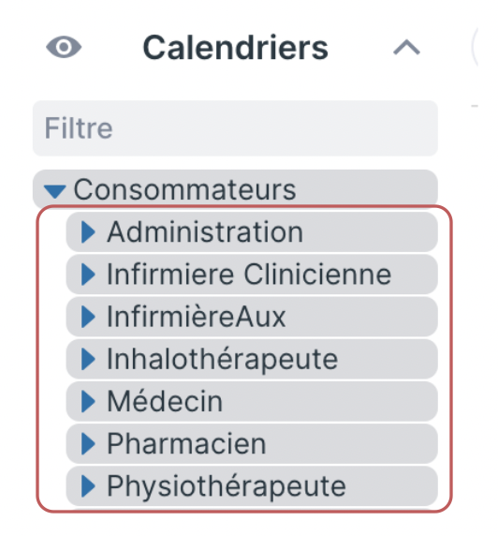
Sous-calendriers Teamup

Configuration #5 : Ressources

Ajoutez chacune de vos ressources (bureaux).
Spécifier :
    - Son nom (e.g., bureau 1)
    - Sa catégorie (e.g., bureaux de médecins)
    - La couleur du sous-calendrier de cette ressource (visible dans Teamup)
      - Établissez une stratégie pour la couleur de vos ressources.
      - Plusieurs stratégies pour les couleurs sont possibles selon ce qui sera le plus approprié pour vous.
        - Une couleur différente par ressource
          - Idéale pour les petites organisations
        - Une couleur différente par catégorie de ressources
        - Une couleur différente par lieu physique
        - Une couleur selon le type de pratique généralement effectuée dans cette ressource.
      - L’heure d’ouverture (début de disponibilité) et de fermeture (fin de disponibilité) de cette ressource.
        - Attention ici : Si un consommateur cherche à réserver une ressource à compter de 8h, mais que l’heure de début de disponibilité de cette ressource est à compter de 8h30, Team2Book générera un avertissement.
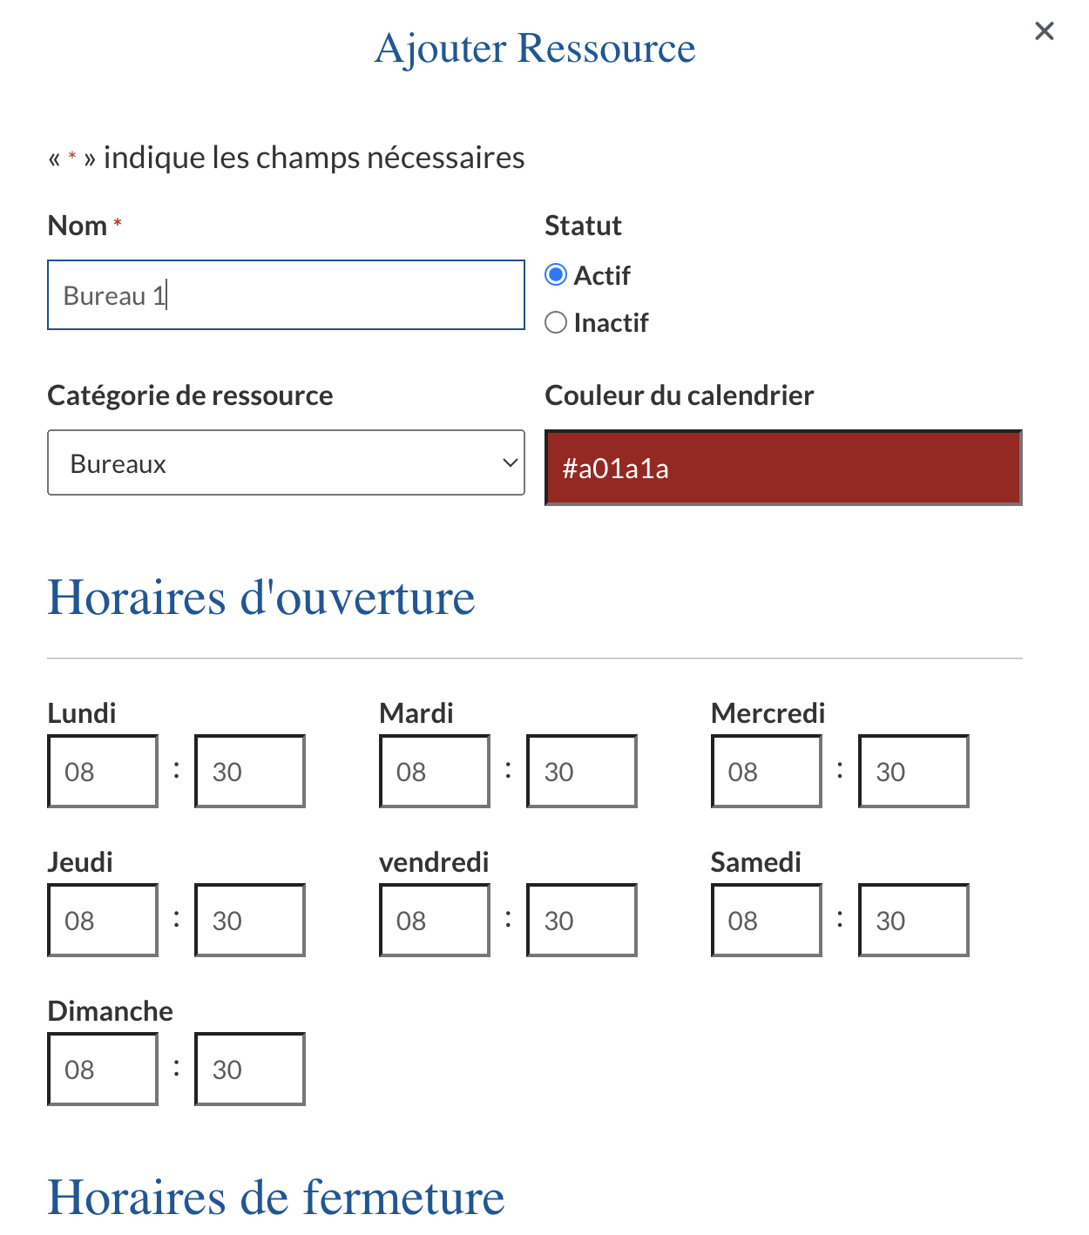
Formulaire d’ajout de ressource

Vous pouvez également ajouter plus qu’une ressource à la fois.

La tarification de Team2Book est en fonction du nombre de ressources. Consultez les détails de votre abonnement pour connaître la quantité de ressources disponibles. Contactez-nous si vous désirez plus de ressources.

Configuration #6 : Priorité de vos consommateurs
Bientôt (Configuration #12), vous devrez ajouter tous vos consommateurs (professionnels, employés) qui utilisent une ressource (i.e., bureau).

Prenez un petit moment pour penser à la priorité de chacun de vos consommateurs. Notez que pour nous « la priorité » d’un consommateur ne veut pas dire « importance ». Pour Team2Book, priorité veut dire priorité sur l’attribution d’une ressource.

Pour chaque consommateur, vous pouvez choisir entre une priorité de 1 à 10. La priorité 1 est davantage prioritaire et la priorité 10 moins prioritaire.

La priorité 1 est « spéciale ». Un consommateur de priorité 1 a toujours la priorité absolue sur une ressource précise. Si le consommateur présent, automatiquement Team2Book lui attribue cette ressource. S’il est absent, la ressource peut être utilisée par un autre consommateur.

Pour les priorités de 2 à 10, aucune ressource n’est réservée à ce consommateur. On définira plutôt une liste de préférences de bureau.

Team2Book attribue les ressources en fonction des priorités. Pour 2 consommateurs avec une priorité identique, Team2Book choisira aléatoirement un consommateur pour lui attribuer une ressource selon ses préférences.

Voici un exemple :
6 professionnels travaillent pour une clinique médicale comportant 3 bureaux.

Dr Tremblay,
Dr Gagnon,
Dr Gervais,
S. Beaudoin, inf
N. Boileau, inf
P. Brunet, pharm

Dr Tremblay et Dr Gagnon sont propriétaires de la clinique. On veut leur accorder un bureau en priorité lorsqu’ils travaillent. Les autres professionnels n’ont pas de ressources réservées. Ceci dit, nous voulons nous assurer que Dr Gervais obtienne une ressource avant les infirmières. Nous voulons aussi que les infirmières obtiennent un bureau avant le pharmacien.

Voici les priorités pour les consommateurs de cette clinique :

Dr Tremblay, priorité 1 (ressource réservée : bureau 1)
Dr Gagnon, priorité 1 (ressource réservée : bureau 2)
Dr Gervais, priorité 2 (Ordre de préférence : bureau 1, bureau 2, bureau 3)
S. Beaudoin, inf priorité 3 (Ordre de préférence : bureau 2, bureau 3, bureau 1)
N. Boileau, inf, priorité 3 (Ordre de préférence : bureau 2, bureau 3, bureau 1)
P. Brunet, pharm, priorité 4. (Ordre de préférence : bureau 3, bureau 2, bureau 1)

C’est le pharmacien qui aura le moins de chance d’obtenir un bureau suivi des 2 infirmières. Vous serez avisé s’il manque un bureau pour un consommateur disponible. Puisque cette clinique comporte 3 ressources, il est assuré que Dr Gervais obtienne un bureau. Par contre, son bureau sera différent d’une journée à l’autre.

Déterminez la priorité pour chaque consommateur. Voyez notre feuille de travail à l’étape 11 pour vous aider.

Configuration #7 : Préférences de ressources pour vos consommateurs.

Pour chaque consommateur, qui n’a pas de ressource réservée (i.e., ne sont pas de priorité 1), vous devrez déterminer leurs préférences de bureau. Team2Book vous proposera une liste, mais nous vous invitons à modifier l’ordre de préférence selon vos besoins.

Déterminer toutes les possibilités, même si plutôt rare.

Éliminer les assignations impossibles. Par exemple, si le bureau 3 est un bureau pour les professionnels sans table d’examen, vous ne devriez pas ajouter ce bureau dans la liste des préférences de Dr Gervais.

Configuration #8: Couleur du sous-calendrier de disponibilités de chaque consommateur.

Normalement, chaque consommateur se verra attribuer un sous-calendrier dans lequel il devra entrer ses disponibilités ou non-disponibilités.

- Plusieurs stratégies pour les couleurs sont possibles selon ce qui sera le plus approprié pour vous.
  - Une couleur différente par consommateur
    - Idéale pour les petites organisations
  - Une couleur différente par rôle de consommateurs
  - Une couleur identique à la couleur de la ressource réservée pour un consommateur
  - Etc.

Déterminer la couleur du sous-calendrier désiré pour chaque consommateur.
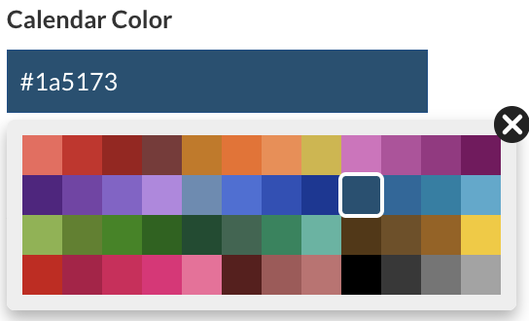
Choix de couleurs pour les calendriers de disponibilités

Il y a 48 choix de couleurs. Voici la liste avec leur code de couleur.

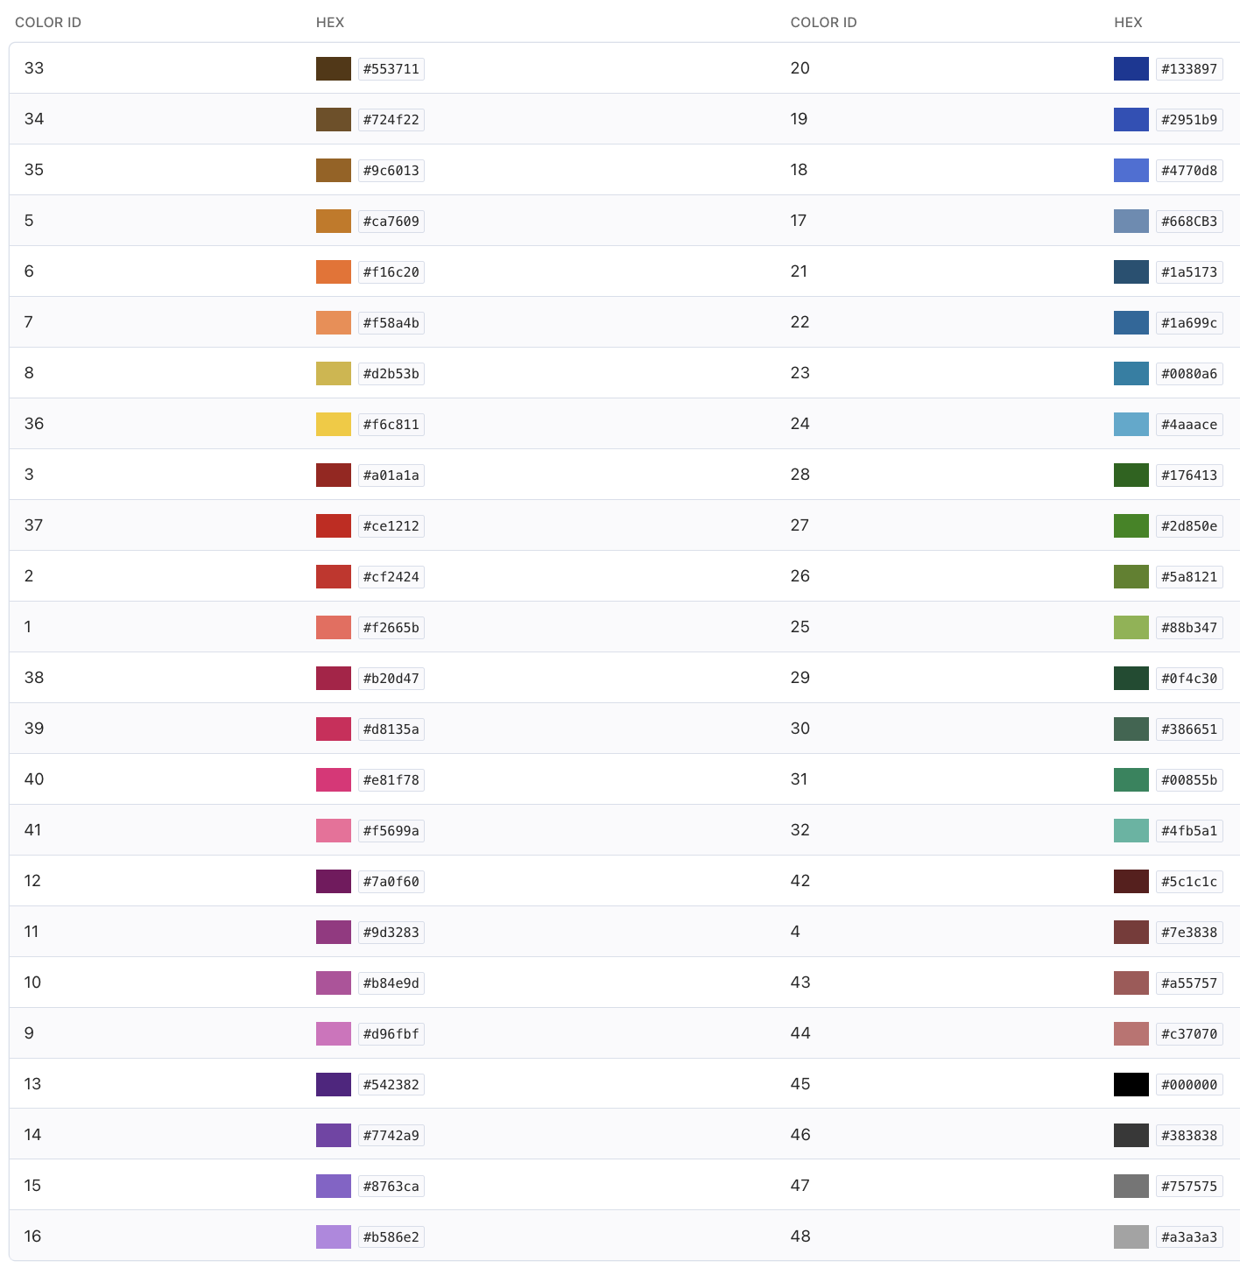
Code des couleurs disponibles

Configuration #9: Type de sous-calendrier de disponibilités

Pour chaque consommateur, veuillez indiquer si ce dernier entrera des disponibilités, des non-disponibilités ou les deux.

Sous-calendrier de type « Disponibilités »
Idéal lorsque le consommateur travaille peu de jours par semaine. Le consommateur entre alors les journées qu’ils souhaitent travailler.
C’est le type par défaut. Nous recommandons de privilégier ce type de sous-calendrier.

Notez qu’il est facile de programmer des événements récurrents dans Teamup afin de réduire le nombre d’événements à créer. Exemple : Si Dr Tremblay travaille tous les lundis sauf exception, il peut créer un seul événement de disponibilités qui se répète tous les lundis.

Sous-calendrier de type « Non-Disponibilités »
Idéal lorsque le consommateur travaille habituellement à temps 3 à 5 jours semaines. Il indiquera plutôt les journées où il ne désire pas travailler.

Team2Book lui assumera que s’il n’y a pas d’événement pour une journée, ceci veut dire que le consommateur travaillera.

Voyez cette vidéo pour en savoir plus : https://youtu.be/JUWALmJRacw

Sous-calendrier de type « Mixte »
Le consommateur peut ajouter à la fois des disponibilités ou des non-disponibilités.

Ce type de sous-calendrier peut paraître le meilleur des 2, mais ceci requiert plus de travail de la part de chaque consommateur. En effet, Team2Book ne peut pas deviner si un événement entré par le consommateur est un événement de type disponibilité ou un événement de type non-disponibilité. Ceci oblige donc le consommateur à indiquer pour chaque événement le statut de disponibilité.

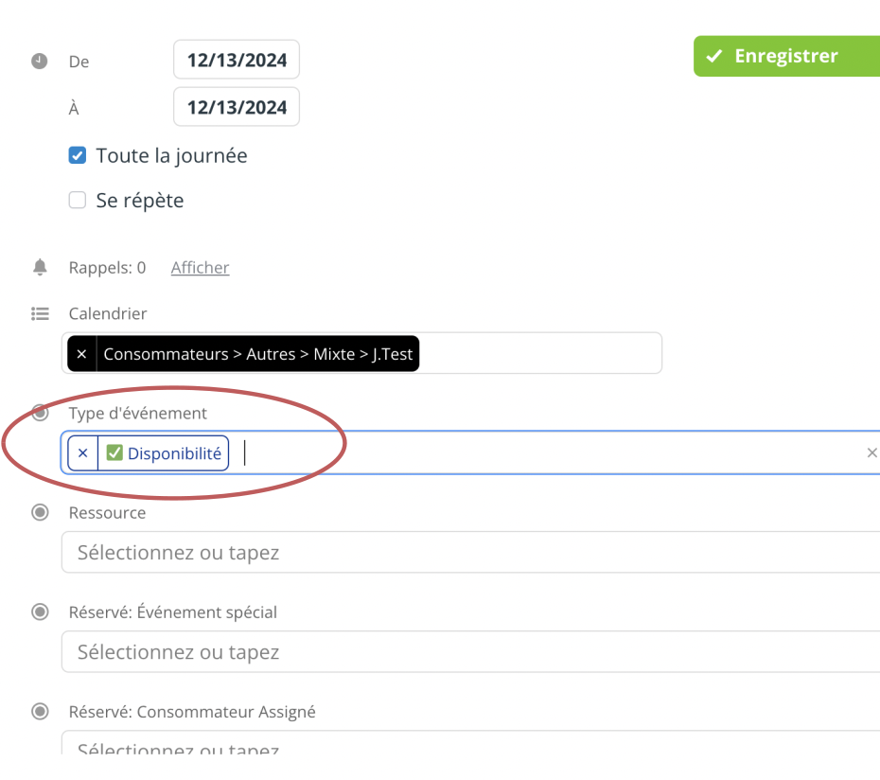

Pour cette raison, ce type de sous-calendrier est désactivé par défaut et vous devez l’activer (Tableau de bord -> Paramètres -> Consommateurs -> Sous-calendrier mixte) si vous croyez qu’il serait préférable pour votre équipe.

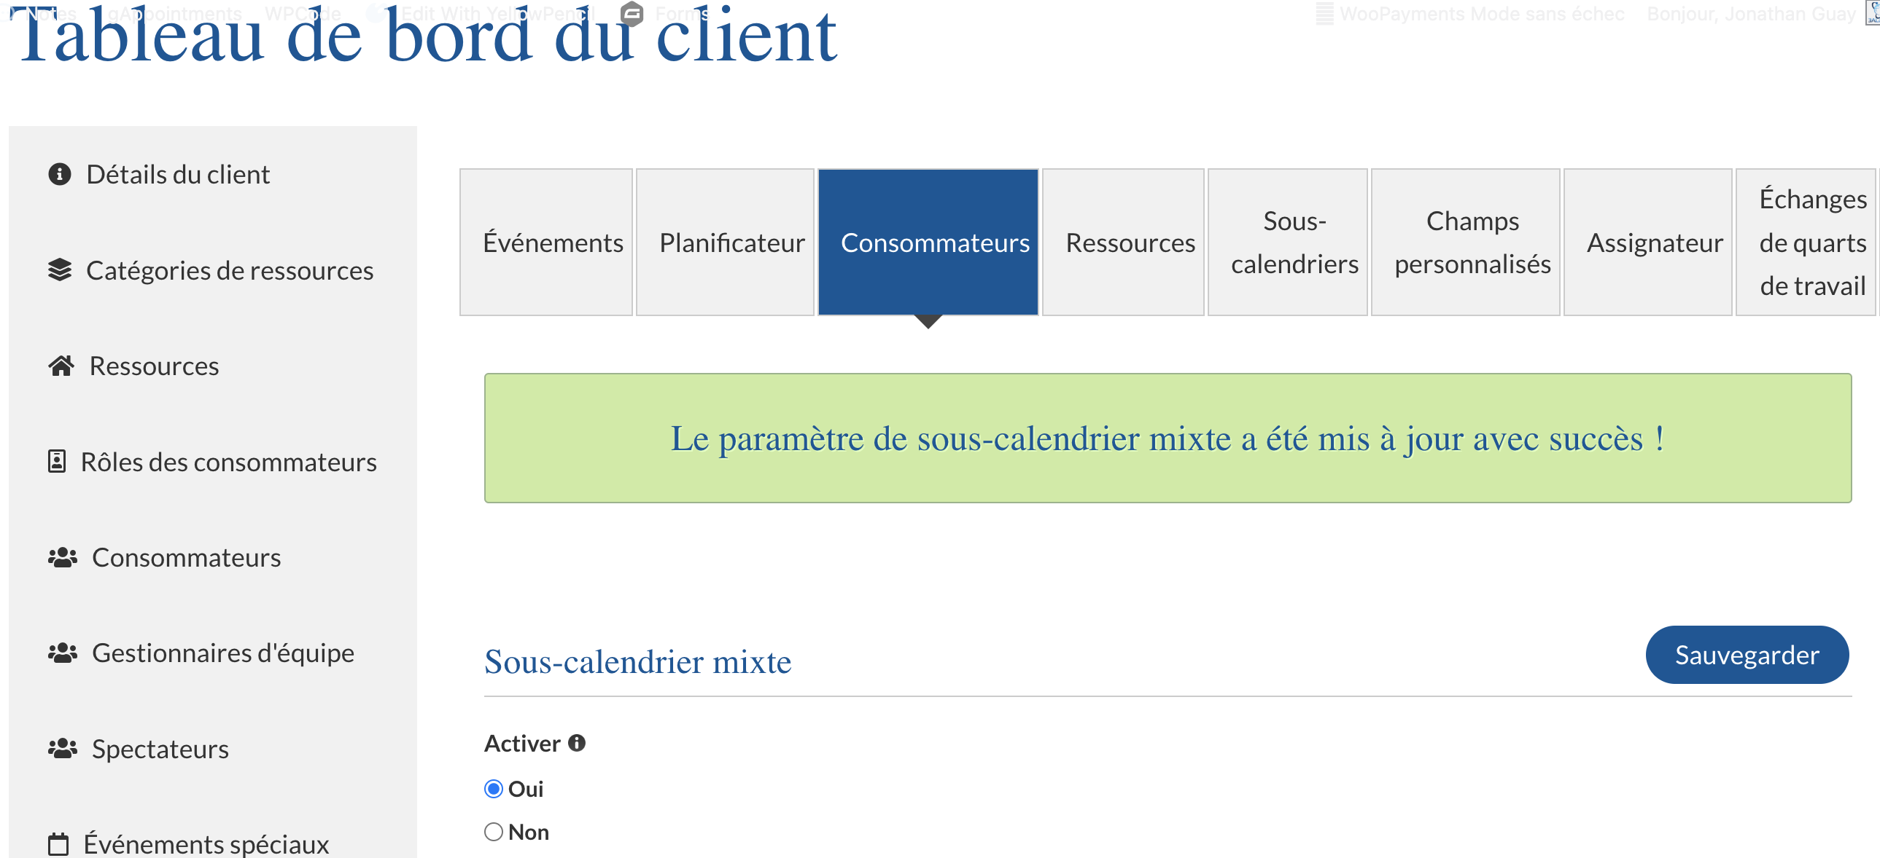

Voyez cette vidéo pour en savoir plus : https://youtu.be/n5FkDEJXKZI

Stratégies
Certaines organisations préfèrent que tout le monde utilise le même type de sous-calendrier. Ceci est moins mélangeant et permet d’adopter Team2Book plus rapidement.

D’autres organisations préfèrent laisser le choix à chaque consommateur.

Finalement, si vous devez obtenir d’abord des non-disponibilités pour les gardes puis en fonction de ces gardes, les professionnels voudront entrer des disponibilités dans un deuxième temps alors les sous-calendriers de type mixte peuvent être la solution idéale.

Configuration #10: Heures de disponibilités habituelles pour chaque consommateur

Pour sauver tu temps, les consommateurs peuvent sélectionner « Toute la journée » lorsqu’ils entrent une disponibilité. Lorsqu’ils le font, nous allons considérer l’heure de début et de fin de disponibilité habituels pour ce consommateur. Cette information peut être ajoutée lorsque vous ajoutez ou modifiez un consommateur.

Prenez note des heures de disponibilités habituelles pour chaque consommateur.

Configuration #11: Préparation pour la création des consommateurs.

Nous vous conseillons de préparer une feuille de travail temporaire.
En voici un exemple :
Prénom | Nom | courriel | Type de sous calendrier | Couleur de sous-calendrier | Rôle | Heures début | Heures de fin | Priorité | Ressource réservée | Préférences de ressources
Sophie | Tremblay | sophie.tremblay@clinique.com | Disponibilités | Rouge | Médecin | 8h30 | 17h30 | 1 | Bureau 1
Stéphane | Gagnon | stephane.gagnon@clinique.com | Mixte | Rouge | Médecin | 8h30 | 17h00 | 1 | Bureau 2
Pascal | Gervais | pascal.gervais@clinique.com | Non-disponibilité | Rouge | Médecin | 9h | 17h30 | 2 |  | bureau 1, bureau 2, bureau 3
Serge | Beaudoin | serge.beaudoin@clinique.com | Disponibilités | Bleu | Infirmière | 8h30 | 17h30 | 3 |  | bureau 2, bureau 3, bureau 1
Nathalie | Boileau | nathalie.boileau@clininque.com | Disponibilités | Bleu | Infirmière | 8h30 | 17h30 | 3 |  | bureau 2, bureau 3, bureau 1
Pauline | Brunet | pauline.brunet@clinique.com | Disponibilités | Jaune | Pharmacien | 8h30 | 17h30 | 4 |  | bureau 3, bureau 2, bureau 1

Avoir ces informations sous la main vous aidera lors de la création des consommateurs à l’étape suivante.

Configuration #12 : Consommateurs

Ajouter tous les consommateurs (professionnels) qui seront appelés à :
  - Ajouter des disponibilités ou non-disponibilités
  - Effectuer des gardes (soirs, fins de semaine, urgence)

Bref, si le professionnel ou employé est appelé à utiliser une des ressources, vous devriez l’inclure.

Voici une explication des paramètres avancée dont nous n’avons pas encore discuté.

Paramètre | Explication
Lien de protection par mot de passe du calendrier | Si en plus du lien URL difficile à deviner, vous aimeriez ajouter un mot de passe supplémentaire.
Rotation des préférences de ressources | Utile uniquement si vous aimeriez que votre consommateur change plus souvent de bureau.
Autoriser l’attribution d’événements spéciaux | Peut-être désactivé pour les professionnels qui ne seront pas appelés à effectuer des gardes à l’urgence, de soirs ou de fins de semaine. Exemple, les pharmaciens. Laissez « activé » pour les employés et les professionnels qui effectuent des gardes.
Autoriser le fractionnement des événements | Utile si c’est acceptable pour ce professionnel de travailler le matin dans un bureau et l’après-midi dans un autre.  Notez que ceci est en dernier recours. Team2Book privilégie toujours les bureaux libres pour toute la journée ou avec suffisamment de tampons avant et après la disponibilité.  Exemple : Désactivé pour vos médecins et activer pour vos infirmières auxiliaires.
Inclure un calendrier de travail | Si ce professionnel veut synchroniser son horaire de travail avec son agenda familial ou personnel. Ceci requiert 1 sous-calendrier de plus. Laissez « désactivé » à moins que le professionnel souhaite cette fonction.
Autorisation de sous-calendrier | Quels sont les sous-calendriers que le consommateur peut voir et modifier. Par défaut, il peut uniquement modifier son sous-calendrier de disponibilités et voir l’attribution de toutes les ressources. Ces autorisations par défaut devraient convenir à la majorité de vos consommateurs.
Envoyer un message de bienvenue | Le consommateur recevra un message de bienvenue avec son lien d’accès Teamup. Vous pouvez désactiver et le transmettre plus tard au moment où l’équipe sera au courant des changements à venir.
Autoriser les notifications par e-mail | Le consommateur recevra chaque mois un courriel lui demandant d’entrer ses disponibilités puis un rappel quelques jours plus tard.  « Désactivez » si c’est un assistant qui effectuera cette tâche pour ce consommateur.

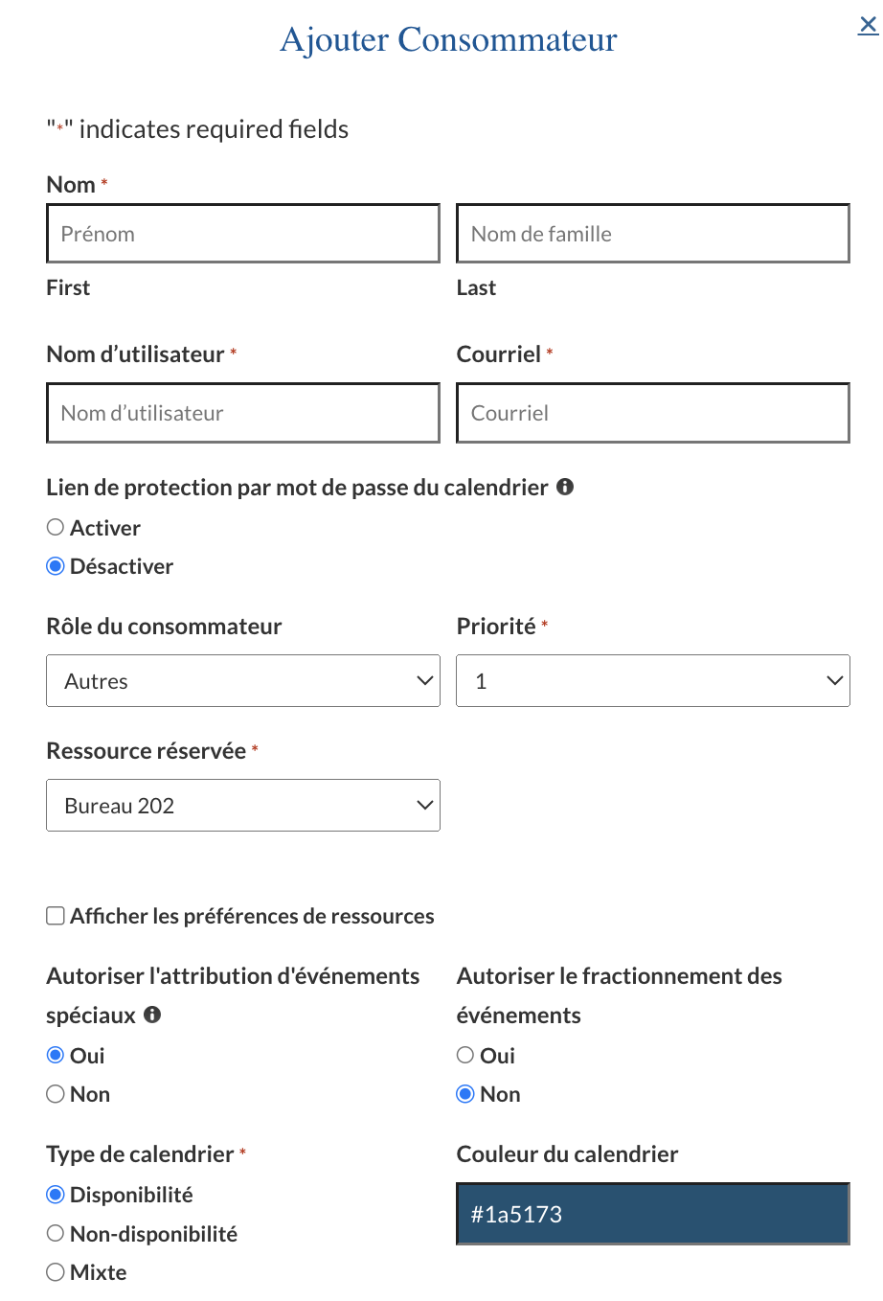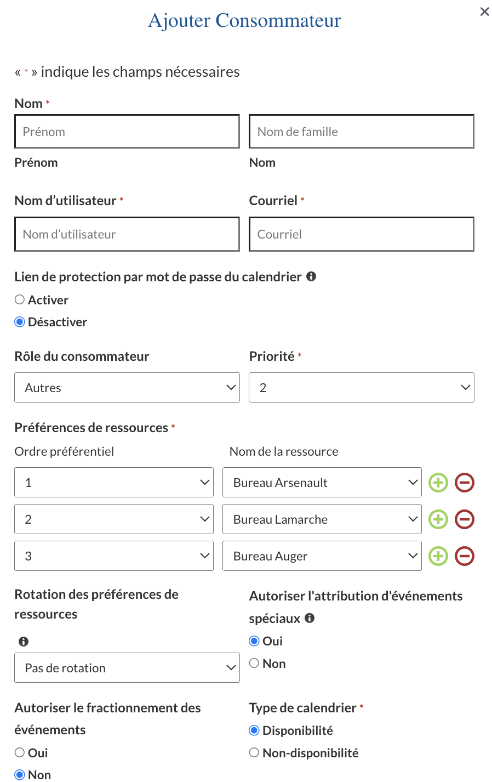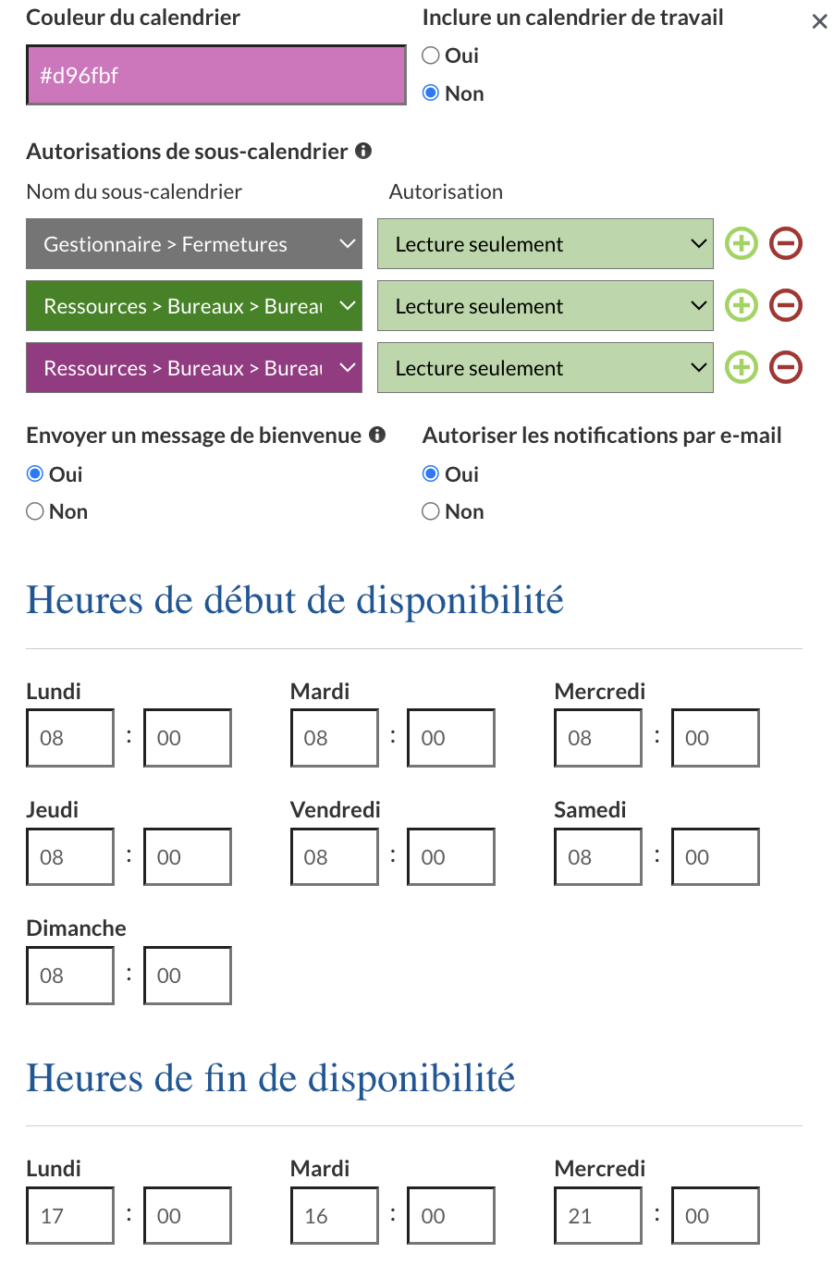

Team2Book peut également être utilisé pour les horaires des employés. Contrairement aux professionnels, les employés ne décident généralement pas quand ils souhaitent travailler. Ceci leur est imposé. Il est possible pour le gestionnaire d’équipe affecter les employés à des journées spécifiques et des postes spécifiques (en utilisant ce que l’on appelle les événements spéciaux).

Plusieurs clients décident d’inclure leurs employés afin d’avoir uniquement 1 outil pour la gestion des horaires. Parfois, l’intégration des employés s’effectue dans une 2e phase.

Notez que tout comme l’ajout de ressource, l’ajout d’un consommateur requiert normalement au minimum 1 sous-calendrier. Un consommateur voulant synchroniser son sous-calendrier de travail avec son agenda personnel aura besoin de 2 sous-calendriers.

Votre abonnement Teamup Calendar est offert en fonction du nombre de sous-calendriers. Consultez la section abonnement de votre Tableau de Bord Team2Book pour connaître le nombre de sous-calendriers utilisés.

Notez également qu’il est possible d’ajouter des consommateurs sans leur attribuer un sous-calendrier de disponibilités. Cette fonction avancée est disponible pour diminuer le nombre de sous-calendriers requis pour des consommateurs qui sont présents, mais confieront la tâche d’indiquer leurs disponibilités au gestionnaire d’équipe (e.g., certains spécialistes).

Configuration #13 : Spectateurs

Avez-vous certains membres de votre équipe qui ont besoin de voir l’horaire des professionnels ou des employés? Des gens qui n’ont pas besoin d’entrer leurs disponibilités, car ils ne partagent pas les mêmes locaux?

On peut penser, par exemple, à des réceptionnistes.

Pour ces cas, nous avons défini le rôle d’utilisateurs appelés « Spectateurs ». Il s’agit de personnes qui ont accès en lecture à tout l’horaire de l’équipe.

Pour ajouter des spectateurs

- Rendez-vous ici :

Tableau de bord Team2Book -> Spectateurs

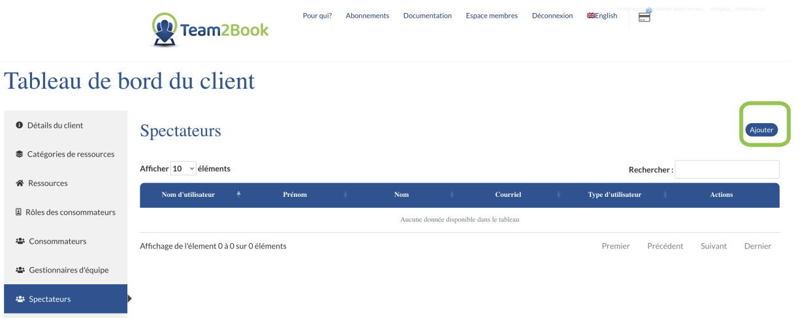
Tableau des spectateurs (vide)

- Cliquez sur le bouton « Ajouter » situé en haut à droite de l’écran

- Entrez les détails de ce spectateur et soumettez le formulaire

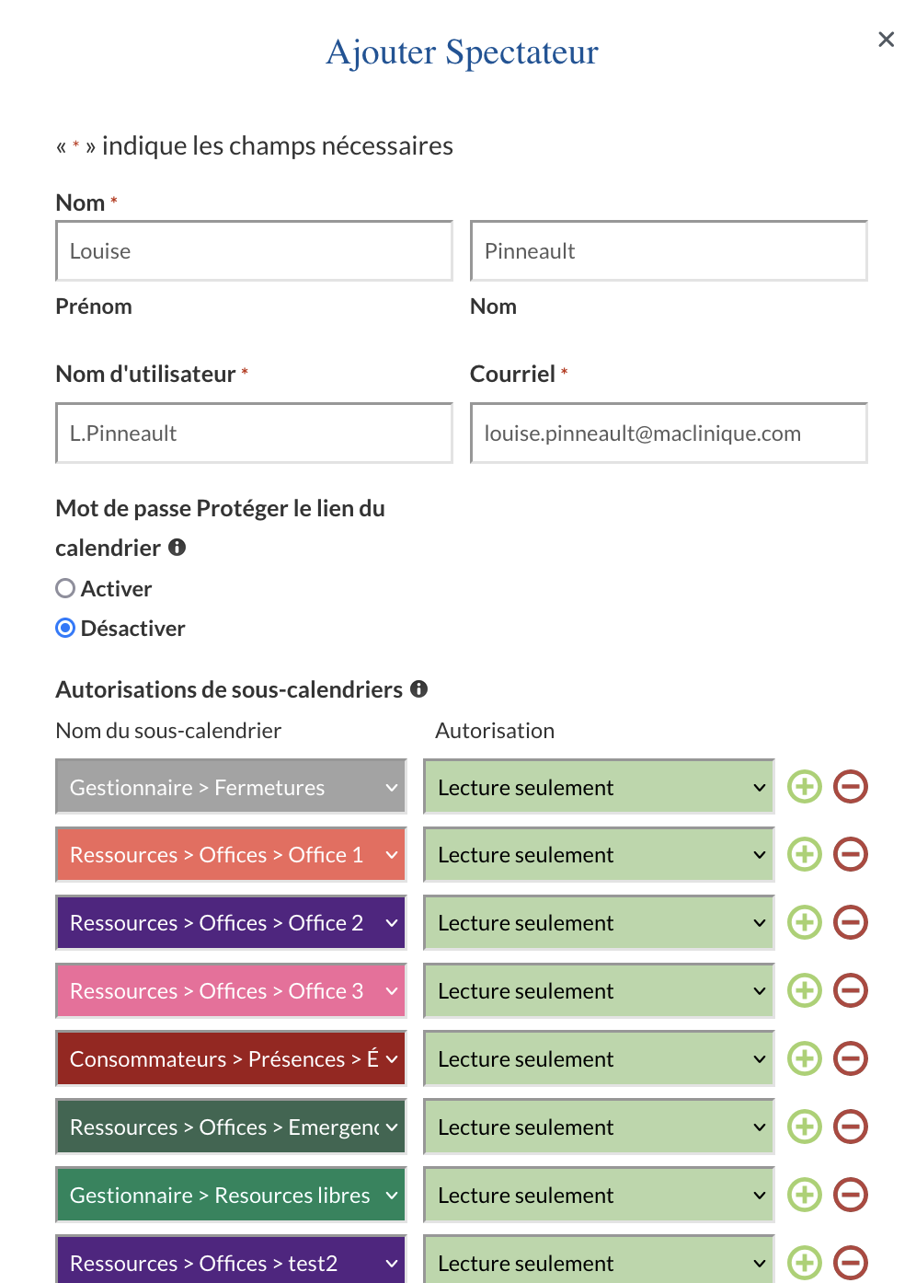
Détails du spectateur

Notez que pour un spectateur, normalement les « Autorisations de sous-calendriers » ont la valeur « Lecture seulement ».

Les spectateurs auront accès au calendrier Teamup, mais contrairement aux « gestionnaires d’équipe », ils n’ont pas accès au « Tableau de bord » de Team2Book.

Configuration #14 : Gestionnaires d’équipe

Les gestionnaires d’équipes sont les super utilisateurs ayant accès au « Tableau de bord » de Team2Book. Ces personnes peuvent ajouter/effacer/modifier des ressources, consommateurs, contraintes, spectateurs, gestionnaires d’équipe. Elles peuvent modifier les notifications, et les paramètres, consulter les statistiques et vérifier l’état de l’abonnement.
Ces personnes ont également l’accès en écriture à tous les sous-calendriers de disponibilités des consommateurs et aux sous-calendriers des événements spéciaux.

Ce rôle est généralement réservé à 1 ou à quelques personnes. Il est généralement recommandé d’ajouter 1 gestionnaire d’équipe supplémentaire pour combler les absences du gestionnaire d’équipe principal.

Nous appelons « gestionnaire d’équipe principal » le gestionnaire d’équipe détenteur de l’abonnement.

Voici comment ajouter un gestionnaire d’équipe supplémentaire

Rendez-vous sur le « Tableau de bord » de Team2Book puis choisissez la section « Gestionnaire d’équipe ».

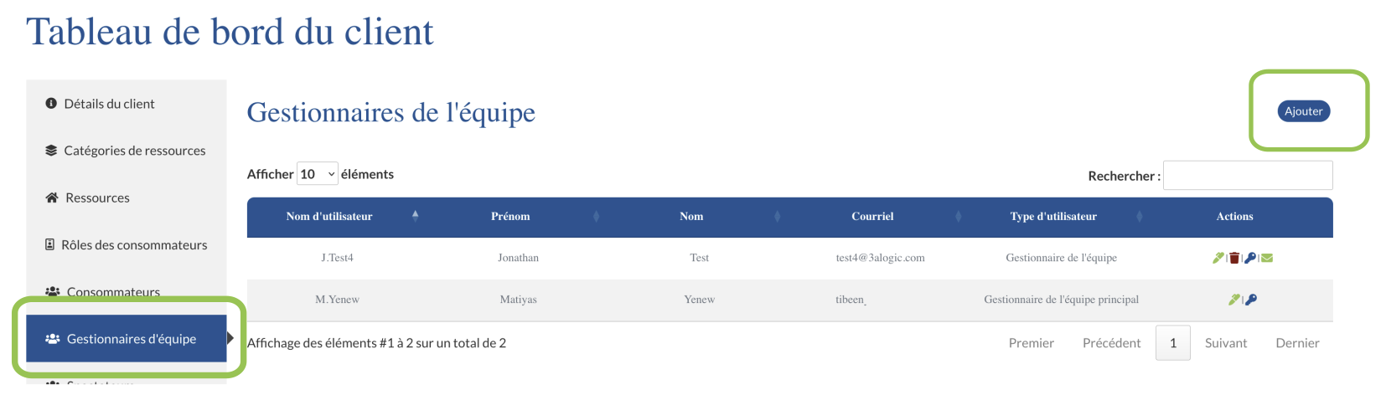
Tableau des gestionnaires d’équipe

Configuration #15 : Événements spéciaux

Nous appelons « Événements spéciaux » les événements où l’on désire affecter une personne spécifique à un moment spécifique.

Ils sont différents des événements de disponibilités réguliers.

Les événements spéciaux sont utilisés pour vos gardes de sans rendez-vous, de soirs, de fins de semaine. Ils peuvent être utilisés pour affecter une secrétaire à un poste de travail à une date précise.

- « Événement régulier » se traduit ainsi :
  - Je suis disponible pour travailler le 10 janvier, accorde-moi le meilleur bureau disponible.
  - C’est le professionnel qui décide quand il travaille.

- « Événement spécial » se traduit ainsi :
  - J’assigne Dr Tremblay à effectuer la clinique de sans rendez-vous du vendredi 10 janvier.
  - C’est la gestionnaire d’équipe qui décide quand Dr Tremblay sera de garde.

Le local d’un événement spécial peut être spécifique (Ex. La salle de sans rendez-vous) ou laissez libre (Ex. Le bureau de soir peut s’effectuer dans le local préféré du médecin).

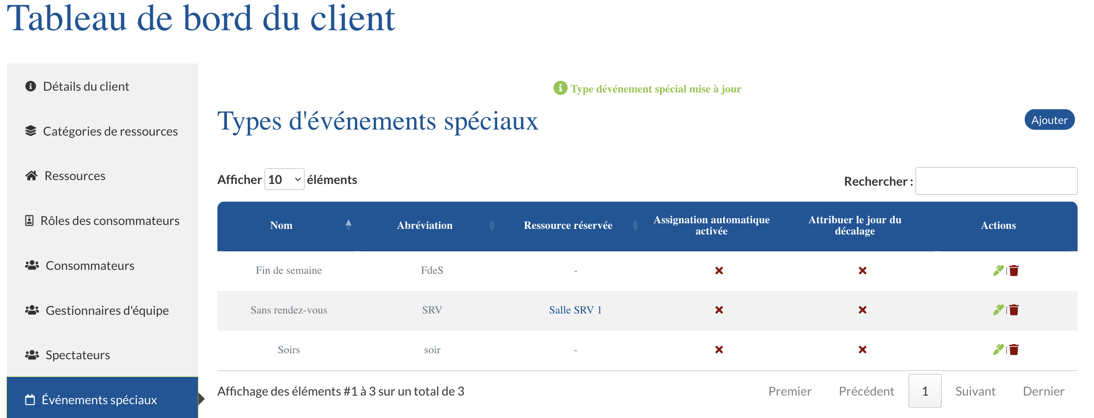
Types d’événements spéciaux

Ajoutez tous les types d’événements spéciaux désirés.

Note : Il est possible d’afficher les statistiques par type d’événements spéciaux. Si vous désirez distinguer un soir de semaine d’un vendredi soir, il faudrait alors créer 2 types d’événements spéciaux. L’un pour les soirs du lundi au jeudi et un autre pour les vendredis soirs.

Voici les paramètres (avancés) de la configuration automatique des événements spéciaux :
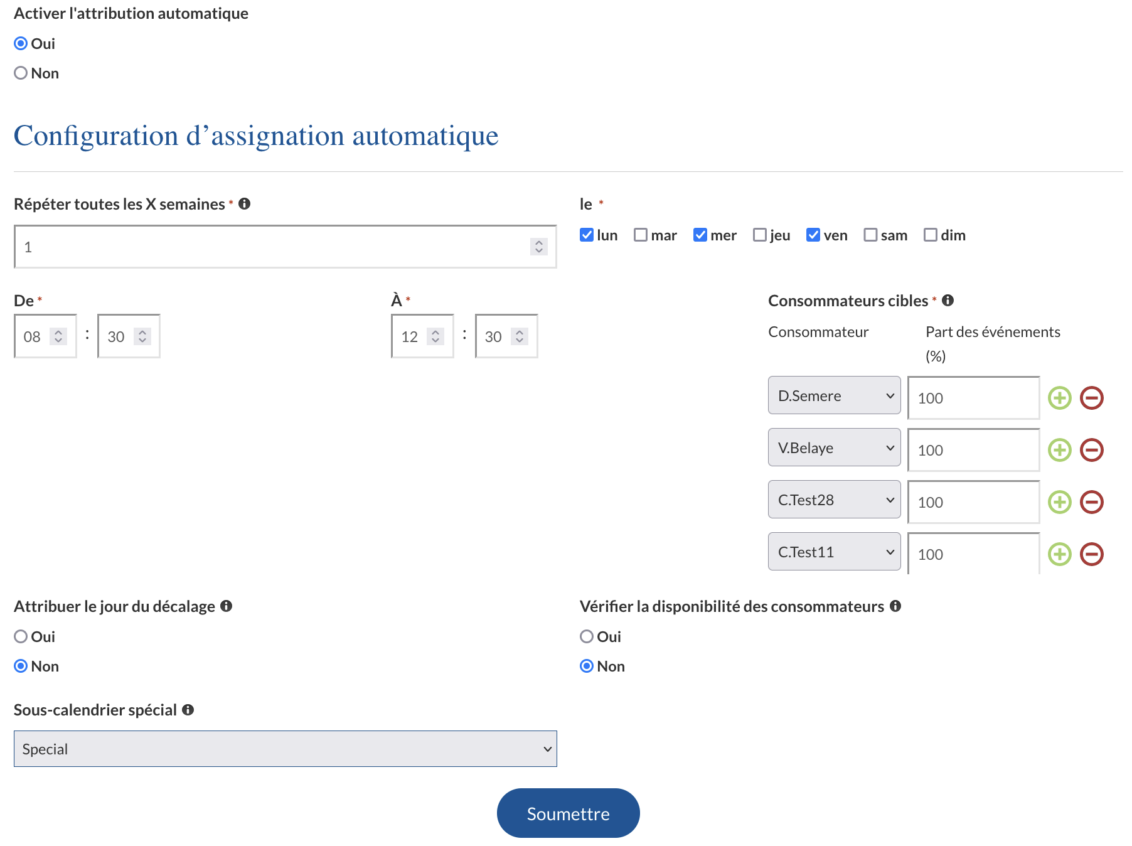
Configuration d’assignation automatique

Paramètre | Explication
Activer l’attribution automatique | Indiquez « Oui » si vous désirez que Team2Book vous propose un horaire de garde.
Répéter toutes les X semaines | Choisir « 1 » si cet événement spécial se répète chaque semaine (ou plusieurs fois par semaine). Choisir « 2 » si cet événement spécial a lieu toutes les 2 semaines (e.g., 1 samedi sur 2).
Cases à cocher « lun, mar, mer, jeu, ven, sam, dim » | Choisir les jours de la semaine pour ces événements spéciaux.
De : et À : | Heure du début et de fin pour cet événement spécial. Exemple, 8h30 à 12h30.
Consommateurs cibles | La liste de tous les consommateurs pouvant être affectés à cet événement spécial. Ex. Tous les médecins effectuant du sans rendez-vous.
Part des événements (%) | Part de chacun. Si un médecin veut 2 fois plus de gardes qu’un autre, vous pourriez insérer 200%. Un médecin proche de la retraite voulant la moitié des gardes des autres, indiquez alors 50%.
Attribuer le jour de décalage | Indiquez « Oui » si l’horaire de sans rendez-vous est proposé automatiquement chaque mois le jour de décalage. Indiquez « Non » si vous préférez appuyer sur le bouton « Tableau de bord -> Planificateur -> Attribuer Événements spéciaux » lorsque vous êtes prêt.
Vérifier la disponibilité des consommateurs | Indiquez « non » si vous désirez que Team2Book attribue les consommateurs, peu importe si ces derniers ont indiqué qu’ils étaient disponibles.  Indiquez « oui » avec précaution, car si un consommateur n’indique pas qu’il est disponible, aucun sans rendez-vous ne lui sera attribué.  Note : Peu importe la valeur de ce champ, Team2Book n’attribuera pas de sans rendez-vous à un consommateur ayant spécifiquement indiqué qu’il n’était pas disponible.
Sous-calendrier spécial | Choisir dans quel sous-calendrier spécial les événements seront attribués.  Vous pourriez, par exemple, avoir 1 sous-calendrier d’événement spécial pour les médecins et un autre pour les infirmières auxiliaires.  Vous pourriez, par exemple, avoir 1 sous-calendrier pour le sans rendez-vous et 1 sous-calendrier pour les soirs.

Note : La configuration d’assignation automatique se base sur
- les consommateurs à affecter à ce type d’événement spécial
- les affectations des 3 derniers mois
- les non-disponibilités
- ainsi que sur la valeur des paramètres situés ici : « Tableau de bord-> paramètres -> Assignateur »

Configuration #16 : Contraintes

Team2Book vous permet de configurer des « contraintes ». C’est-à-dire vous pouvez être informé lorsqu’il n’y a pas suffisamment de consommateurs pour une période donnée.

Par exemple, vous aimeriez vous assurer qu’il y ait toujours 2 médecins par jour? 3 médecins différents par semaine? 2 secrétaires à tous les matins? C’est possible!

Lorsqu’une contrainte n’est pas rencontrée, vous recevrez un courriel. Le problème demeurera visible à la section « Planificateur » du Tableau de bord jusqu’à ce que la contrainte soit respectée.

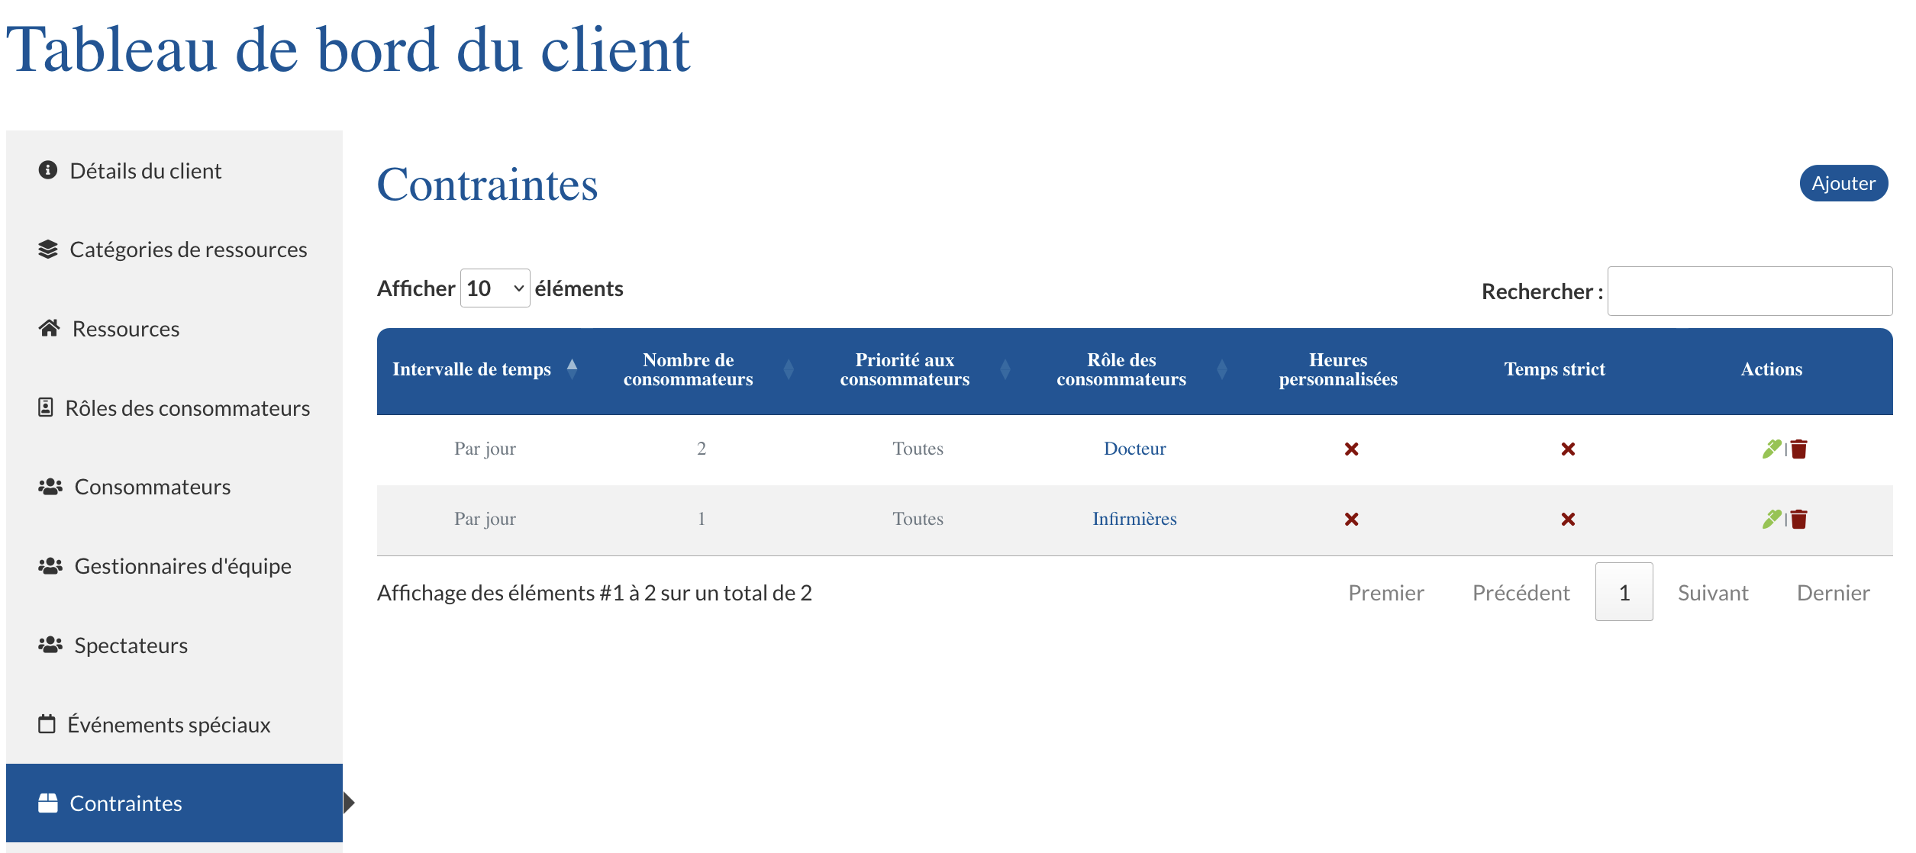
Tableau des contraintes

Pour ajouter une contrainte :
- Rendez-vous à la section « Contraintes » du « tableau de bord » de Team2Book.
- Cliquez sur le bouton « Ajouter » situé en haut à droite du tableau de contraintes.
- Entrez le « Nombre minimum de consommateurs » (E.g., 2 docteurs)
- Entrez « Cibler les consommateurs par ».
  - Les choix sont :
    - Rôle des consommateurs
    - Priorité des consommateurs
    - Rôle et priorité des consommateurs
    - Aucun
- Choisissez un Intervalle de temps
  - Les choix sont :
    - Matin
    - Après-midi
    - Jour
    - Semaine
    - Par jour personnalisé

- Définir un interval personnalisé
  - Vous pouvez choisir l’heure de début et de fin.
- L’interval de temps est-il strict?
  - Indiquez « oui » si un consommateur n’est pas compté si ce dernier arrive quelques minutes après l’heure de début ou quitte quelques minutes avant l’heure de fin.
  - Indiquez « non » si le consommateur devrait être compté même si ce dernier arrive un peu après ou quitte un peu avant l’heure indiquée.

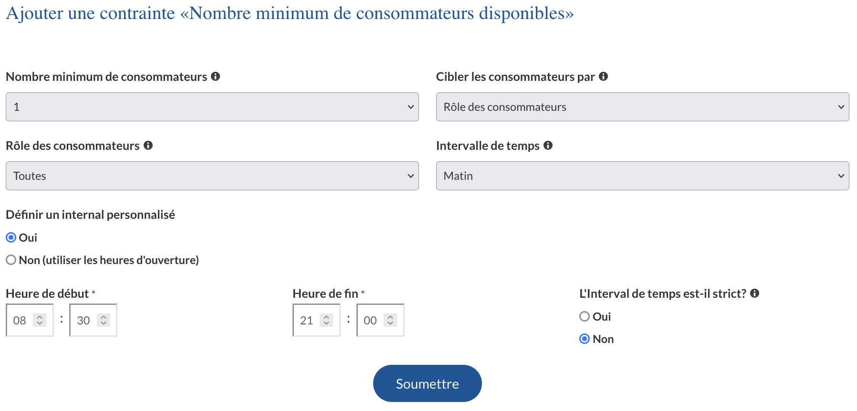
Formulaire d’ajout de contrainte

Note : La tolérance pour les intervalles de temps non strict est définie ici : « Tableau de bord -> Paramètres -> Seuils »

Configuration #17 : Notifications

La section « Tableau de bord -> Notifications » comporte 2 ongles.

- Notifications activées par l’utilisateur
- Notifications

Le premier onglet vous permet d’activer ou former les notifications d’une manière globale pour chaque utilisateur. Ceci a le même effet que d’indiquer « Non » pour le paramètre « Autoriser les notifications par e-mail » dans la fenêtre des mises à jour de chaque consommateur (Tableau de bord -> Consommateurs -> Mise à jour)

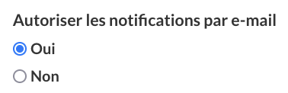
Autoriser les notifications par e-mail

Vous pouvez également activer ou fermer certains types de notifications pour chaque utilisateur.

Notez que le tableau s’étend bien au-delà de la fenêtre visible. Vous pouvez déplacer la fenêtre de gauche à droite pour avoir accès aux autres colonnes.

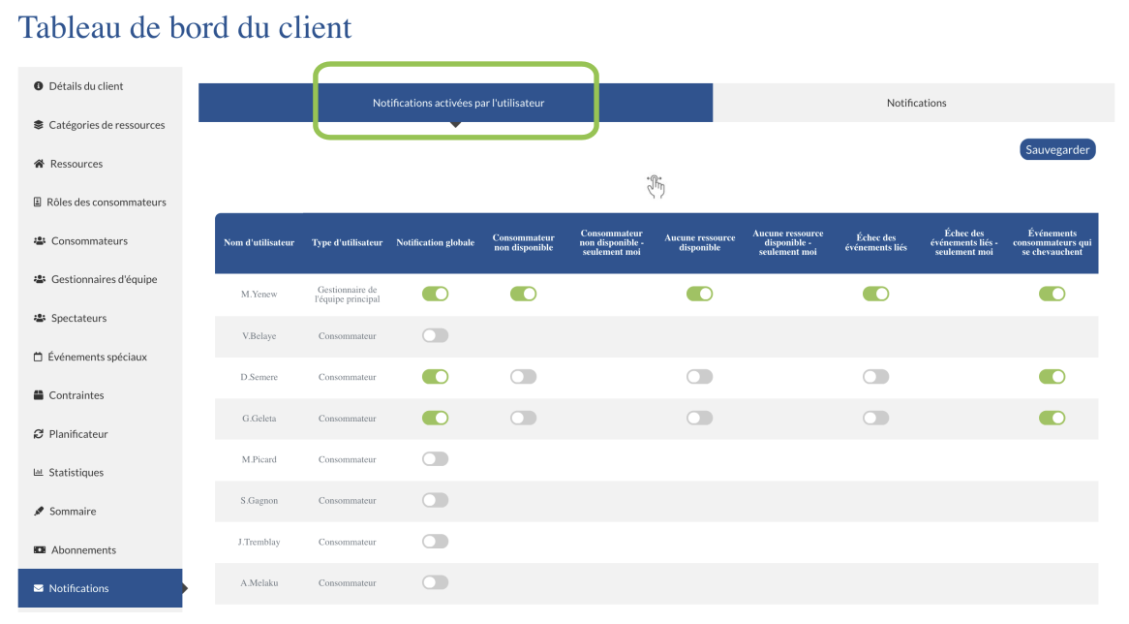
Notifications activées par l’utilisateur

Le deuxième onglet : « Notifications », vous permet de :
- Personnaliser les messages transmis à chaque consommateur leur demandant d’entrer leurs disponibilités.
- Transmettre de nouveau ces notifications au moment souhaité.

Par exemple, vous pourriez mettre à jour ces notifications pour y inclure des liens vers nos tutoriels vidéo afin d’aider les consommateurs avec l’entrée de leurs disponibilités et la vérification de leur assignation de ressource. Vous pourriez également en profiter pour ajouter des instructions propres à votre organisation.

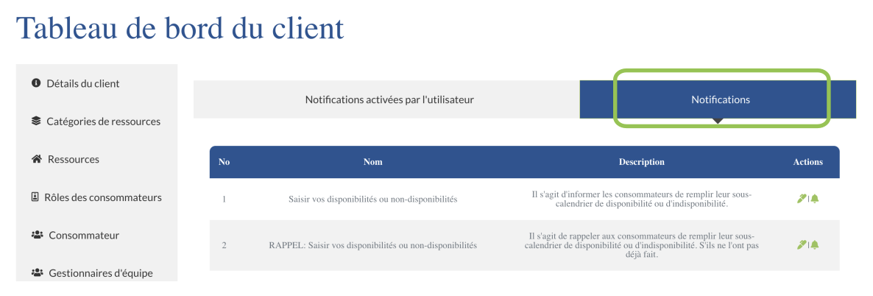
Onglet « Notifications »

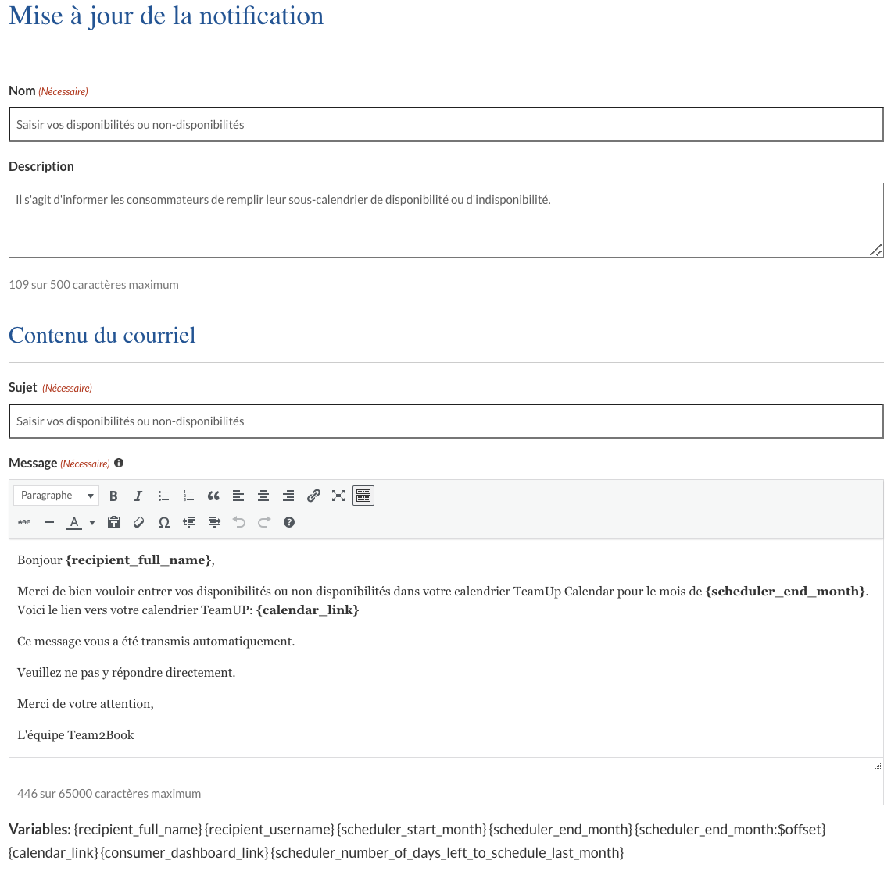

Notez que vous avez une série de « variables » à votre disposition pour vous aider à personnaliser le message. Par exemple la variable {calendar_link} sera remplacée par le lien d’accès personnalisé de chaque consommateur.

Configuration #18 : Paramètres

La section « Paramètres » du tableau de bord permet l’activation de plusieurs fonctions donc certaines avancées. Nous vous présentons un tableau de toutes ces options. Notez que nous ajoutons sans cesse de nouvelles fonctions.

La plupart des paramètres sont désactivés par défaut afin de garder l’utilisation de Team2Book le plus simple possible. Prenez le temps de parcourir ces options. Certaines pourraient grandement aider vos opérations!

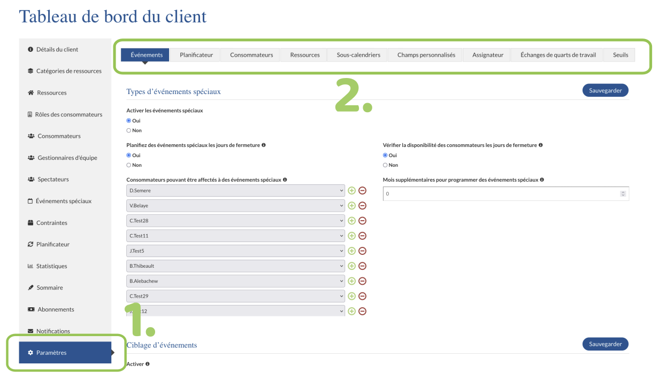
Section Paramètres du tableau de bord

Onglet
Événements
Paramètre | Description
Activer les événements spéciaux | Permets l’ajout d’événements spéciaux  (i.e., un consommateur assigné à un moment donné pour une tâche donné. Par exemple les gardes de soirs).
Planifiez des événements spéciaux les jours de fermeture | « Oui » permet l’ajout d’événements spéciaux les jours de fermeture (e.g., fins de semaine, jours fériés, les soirs de semaines, etc.)
Vérifier la disponibilité des consommateurs les jours de fermeture | « Oui » permet d’aviser le gestionnaire d’équipe lorsqu’un consommateur est affecté à un événement spécial lors des journées de fermeture.
Consommateurs pouvant être affectés à des événements spéciaux | Les consommateurs pouvant être affectés à 1 ou plusieurs types d’événements spéciaux.  (Si le consommateur ne fait pas partie de cette liste, son nom sera absent du champ « Réservé : Consommateur Assigné » dans la fenêtre de création d’un événement Teamup.)
Ciblage d’événements | Permets de cibler si l’événement de disponibilité s’applique aux événements réguliers, ou événements spéciaux ou au deux.
Événements liés | Vous aimeriez créer un événement pour 2 consommateurs en même temps (e.g., un médecin et une infirmière)? Si oui, activez cette fonction et soyez informé s’il n’y a pas de ressource pour l’un ou l’autre des consommateurs.
Champ description | Indiquez « oui » si vous désirez afficher le champ personnalisé d’événement appelé « Description ».
Titre de l’événement | Inclure le nom de la ressource? Indiquez « Oui » si vous souhaitez que le titre de l’événement de ressource contienne le nom de la ressource.

Onglet
Planificateur
Paramètre | Description
Nombre de mois à planifier | Indiquez le nom de mois à planifier (incluant le mois en cours). Team2Book va attribuer des locaux aux consommateurs disponibles pour tous ces mois à venir, à compter du jour de décalage.
Décalage (jours) | Jour du mois où le prochain mois sera planifié. Ex. 15 veut dire que le 15 du mois, nous allons attribuer les ressources pour le mois supplémentaire.
Jour de notification | Le jour du mois ou la notification d’entrer les dispos/non-dispos est transmise aux consommateurs.
Jour de notification de rappel | Le jour du mois ou la notification de rappel d’entrer les dispos/non-dispos est transmise aux consommateurs.
Nombre de jours pour geler les événements de ressources | Indiquez un chiffre X de 1 à 30 jours si vous désirez être avisé lorsqu’il y a un changement de dernière minute (dans les X jours à venir).

Onglet
Consommateurs
Paramètre | Description
Sous-calendrier mixte | Permets l’attribution de sous-calendrier de type mixte aux consommateurs. Ces derniers pourront entrer à la fois des disponibilités et des non-disponibilités en spécifiant le type d’événement.
Tableau de bord des consommateurs | Lorsqu’activé, le tableau de bord des consommateurs permet l’échange de quarts de travail entre collègues et permet de se porter volontaire pour une garde non comblée. Pour plus d’info : https://youtu.be/LwPbv1gNR44 https://youtu.be/uAp0TZ0D1SI
En équipe avec | Permets d’indiquer qui font équipe. Par exemple, un assistant clinique ou une infirmière auxiliaire aide 2 ou 3 médecins pour une période donnée. Pour plus d’info : https://youtu.be/xbCtWggTLC8
Consommateurs : Info supplémentaires | Ajoute un champ personnalisé à chaque consommateur qui permet de le décrire. Exemple : Quel est le débit (nombre de patients par heure) de chaque médecin?
Préférences de ressources des consommateurs par défaut | Lorsqu’on ajoute un consommateur de priorité 2 à 10, permets de spécifier les préférences de bureau par défaut.

Onglet
Ressources
Paramètre | Description
Ressources libres et réservations | Lorsqu’activé, crée un sous-calendrier « Ressources libres » qui affiche en temps réels toutes les ressources demeurées vacantes. Ajoute également un champ personnalisé « Réservation » permettant aux consommateurs de réserver spécifiquement une ressource ou une catégorie de ressource. Pour plus d’info : https://youtu.be/gh7Oj1QEMJo
Deuxième ressource | Permets à 1 consommateur ou 1 type d’événements spécial de réserver 2 ressources à la fois pour 1 même consommateur. Ex. : un médecin travaillant dans 2 salles.
Ressources : Info supplémentaires | Ajoute un champ supplémentaire aux ressources afin de les caractériser. Ex. Spécifier la salle d’attente pour cette ressource.

Onglet
Sous-calendriers
Paramètre | Description
Définir les autorisations globales des sous-calendriers | Vous aimeriez accorder l’autorisation en lecture à 1 sous-calendrier à plusieurs consommateurs en une seule opération? C’est l’endroit pour le faire! L’alternative (plus longue) est de modifier les autorisations de chaque consommateur un par un.
Sous-calendriers spéciaux | Vous permet d’ajouter plus d’un sous-calendrier pour les événements spéciaux. Par exemple, un pour vos médecins de gardes et 1 autre pour vos infirmières de gardes.
Sous-calendriers des événements spéciaux non attribués | Pour votre organisation, ce sont les consommateurs qui se portent volontaires pour une garde? Ce sous-calendrier permet d’afficher automatiquement toutes les gardes non comblées.  Pour plus d’information : https://youtu.be/uAp0TZ0D1SI
Sous-calendrier de travail pour votre équipe | Lorsqu’activé permet d’insérer dans un seul sous-calendrier la présence de tous vos consommateurs.  Peut être plus pratique que de vérifier les sous-calendriers de ressources.
Disponibilités de l’équipe | Permets d’utiliser 1 sous-calendrier pour indiquer les disponibilités d’un groupe de consommateurs. Ex. Les spécialistes d’une clinique médicale ne désirent pas entrer leurs disponibilités eux-mêmes. Vous pourriez ajouter 1 sous-calendrier pour tous vos spécialistes. Pensez alors à désactiver le sous-calendrier de disponibilités de vos spécialistes.
Sous-calendriers supplémentaires | Permets l’ajout de sous-calendriers supplémentaire. Par exemple, pour répertorier les fêtes des employés ou vos événements sociaux.

Onglet
Champs personnalisés
Paramètre | Description
Champs personnalisés de disponibilité de l’équipe | Si vous avez activé le sous-calendrier de disponibilités de l’équipe (voir ci-dessus), les champs personnalisés de disponibilité de l’équipe permettent de séparer consommateurs en listes distinctes. Ex. Docteur, Infirmières, Autres professionnels. Puisque Teamup a une limite sur le nombre d’options pour chacun des champs personnalisés, la possibilité de les séparer en listes distinctes est non seulement pratique, mais économique.
Type d’activité | Vous aimeriez pouvoir indiquer le « Type d’activité » que désire effectuer un consommateur à une journée donnée (ex. suivi obstétrique, supervision, etc.)? Si oui, activez cette option et voyez apparaître un nouveau champ personnalisé « Type d’activité ».

Onglet
Assignateur
Paramètre | Description
Écart minimum entre les événements spéciaux consécutifs | Cette option est utile lorsque vous avez activé l’attribution automatique de certains types d’événements spéciaux.  Vous pouvez ici définir le temps minimal entre 2 affectations.  Vous pouvez définir cet écart minimal pour chaque consommateur et chaque combinaison d’événements spéciaux.  Vous pouvez définir cet écart minimal pour tous les consommateurs en une seule opération (utilisez alors « Définir un écart minimum pour tous les consommateurs »)
Nombre d’affectations consécutives à des événements spéciaux | Cette option est utile lorsque vous avez activé l’attribution automatique de certains types d’événements spéciaux.  Certaines organisations préfèrent qu’un consommateur de garde effectue un nombre minimal de quarts de travail de garde consécutifs. Ex. Un médecin de garde le samedi doit également être de garde le dimanche.  Vous pouvez définir le nombre de quarts de travail consécutifs pour chaque consommateur et pour chaque type d’événements spéciaux.  Vous pouvez définir le nombre de quarts de travail consécutifs pour tous les consommateurs en une seule opération (utilisez alors « Définir le nombre d’affectations d’événements spéciaux consécutifs pour tous les consommateurs »).

Onglet
Échanges de quarts de travail
Description
Si vous avez activé le « Tableau de bord des consommateurs », vous trouvez sur cet onglet la liste des demandes d’échange de quarts de travail ou la liste des volontaires pour les quarts de travail non attribués.

Ces demandes requièrent l’approbation des gestionnaires d’équipe.

Les demandes d’échange de quarts de travail requièrent au préalable l’approbation du consommateur qui subira l’échange. Cette 1re approbation est normalement obtenue à partir du tableau de bord des consommateurs.

Onglet
Seuils
Paramètre | Description
Ignorer les ressources libres pour moins de (heures) | Nombre d’heures de disponibilité minimales avant que Team2Book ne vous informe qu’une ressource est vacante. Ex. Si cette valeur est à 1, toutes les ressources vacantes pour moins de 1 heure consécutive ne seront pas répertoriées.
Ignorer les consommateurs disponibles moins de (heures) | N’accordera pas de ressources pour une disponibilité de moins de X heures. Ex. Si cette valeur est à 1 et un consommateur indique qu’il est disponible pour 30 minutes, aucune ressource ne lui sera accordée.
Écart minimal souhaitable entre deux événements de ressources (heures) | Permets de préciser le temps tampon minimal désiré entre 2 attributions de ressources consécutives.
Tolérance de contraintes (Matin) (heures) | Tolérance ajoutant une certaine flexibilité.  Lorsque vous avez identifié une contrainte avec l’intervalle de temps « Matin », Team2Book considèrera un consommateur présent le matin si ce dernier est disponible de « Ouverture de la clinique + 1h » jusqu’à « Heure du dîner - 1h ».
Tolérance de contraintes – Après-midi (heures) | Tolérance ajoutant une certaine flexibilité.  Lorsque vous avez identifié une contrainte avec l’intervalle de temps « Après-midi », Team2Book considèrera un consommateur présent pour cet intervalle de temps si ce dernier est disponible de « Heure du dîner + 1h » jusqu’à « Fin de la journée - 1h ».
Tolérance de contrainte – jour (heures) | Tolérance ajoutant une certaine flexibilité.  Lorsque vous avez identifié une contrainte avec l’intervalle de temps « jour », Team2Book considèrera un consommateur présent pour cet intervalle de temps si ce dernier est disponible de « Heure du début de la journée + 1h » jusqu’à « Fin de la journée - 1h ».
Seuil de planification partielle (heures) | Utilisé lorsqu’une ressource est planifiée que partiellement. Aide à déterminer si nous attribuons une ressource pour une partie de l’événement ou si nous allons plutôt privilégier l’attribution de 2 ressources.  Exemple:  Supposons qu'un consommateur ajoute un événement entre 8h30 et 16h30 et qu'il n'existe aucune ressource disponible pour l'ensemble de l'événement.  Maintenant, si le planificateur dispose des deux choix de planification suivants :  1) Planification au bureau 1 de 08h30 à 14h30  2) Planification vers le bureau 2 de 08h30 à 12h30 et vers le bureau 3 de 12h30 à 16h00  Le premier choix de planification couvre une durée de 6 heures, le deuxième choix de planification couvre 7 heures et demie. Le deuxième choix dépasse le premier d'une heure et demie.  Par conséquent, si le seuil est de 1 heure, le deuxième choix de planification sera utilisé. Cependant, si le seuil est défini à 2 heures, le premier choix sera utilisé.

Conclusion

Félicitations! Vous avez maintenant complété toute la configuration nécessaire pour utiliser adéquatement Team2Book au sein de votre organisation.

Si vous avez besoin d’aide supplémentaire, n’hésitez pas à communiquer avec nous à support@team2book.com ou utilisez notre formulaire de support en ligne : https://team2book.com/members-area/submit-a-ticket?lang=fr

Vous aimeriez proposer une amélioration au produit? Remplissez notre formulaire de demande d’amélioration ici : https://team2book.com/feature-request?lang=fr

